Dokumentacja wymagań

Rozproszona platforma do tworzenia gier planszowych, przeznaczona na system Android.

*Niniejsze opracowanie powstało w trakcie i jako rezultat za­jęć dy­dak­tycz­nych z przedmiotu wymienionego na stronie tytułowej, pro­wa­dzo­nych w Akademii Górniczo-Hutniczej w Krakowie (AGH) przez oso­bę (oso­by) wy­mie­nioną (wymienione) po słowach "Pro­wa­dzą­cy zajęcia" i nie może być wy­korzystywane w jakikolwiek sposób i do jakichkolwiek ce­lów, w ca­ło­ści lub części, w szczególności pub­li­ko­wa­ne w ja­ki­kol­wiek spo­sób i w jakiejkolwiek formie, bez uzy­ska­nia uprzed­niej, pi­sem­nej zgody tej oso­by (tych osób) lub odpowiednich władz AGH.****Copyright © 2013 Akademia Górniczo-Hutnicza (AGH) w Krakowie***

**Spis treści**

1. Zakres dokumentu 3

2. Wymagania stawiane produktowi 4

3. Możliwe przypadki użycia 5

3.1. Przypadki użycia twórcy gry 5

3.2. Przypadki użycia Gry 7

4. Wymagania funkcjonalne 9

5. Wymagania dotyczące użyteczności produktu 10

6. Wymagania techniczne 11

7. Wymagania dotyczące kompatybilności 12

8. Planowany przebieg prac 13

9. Bibliografia 14

Indeks ważniejszych terminów 15

Spis ilustracji i tabel 15

# Zakres dokumentu

Dokument ten ma na celu przedstawienie zagadnień związanych z wymaganiami stawianymi produktowi oraz możliwe przypadki użycia produktu. Poza tym przedstawia grupę docelową dla której powstał produkt.

Wymagania omówione w dokumencie obejmują:

- wymagania funkcjonalne stawiane produktowi,

- wymagana niefunkcjonalne dotyczące użyteczności produktu,

- wymagania techniczne ,

- wymagania dotyczące kompatybilności.

Dokument uwzględnia także planowany przebieg prac, wraz z omówieniem jego realizacji.

# Wymagania stawiane produktowi

Celem przedsięwzięcia projektowego jest stworzenia platformy do tworzenia gier planszowych.

Platforma ma wspierać różnego rodzaju gry planszowe, oparte na rozgrywce turowej. Głównym przeznaczeniem platformy jest ułatwienie i ujednolicenie procesu tworzenia typowych gier planszowych, jak Monopoly czy Grzybobranie, równocześnie zachowując elastyczność, która pozwoli na definiowanie bardziej zaawansowanych gier.

Platforma powinna realizować wyznaczone cele w możliwie najbardziej przystępny i łatwy w użytkowaniu sposób.

Ponadto, platforma ma działać docelowo na urządzeniach mobilnych, z rozgrywką realizowaną w trybie rozproszonym na kilku urządzeniach mobilnych.

# Możliwe przypadki użycia

## Przypadki użycia twórcy gry

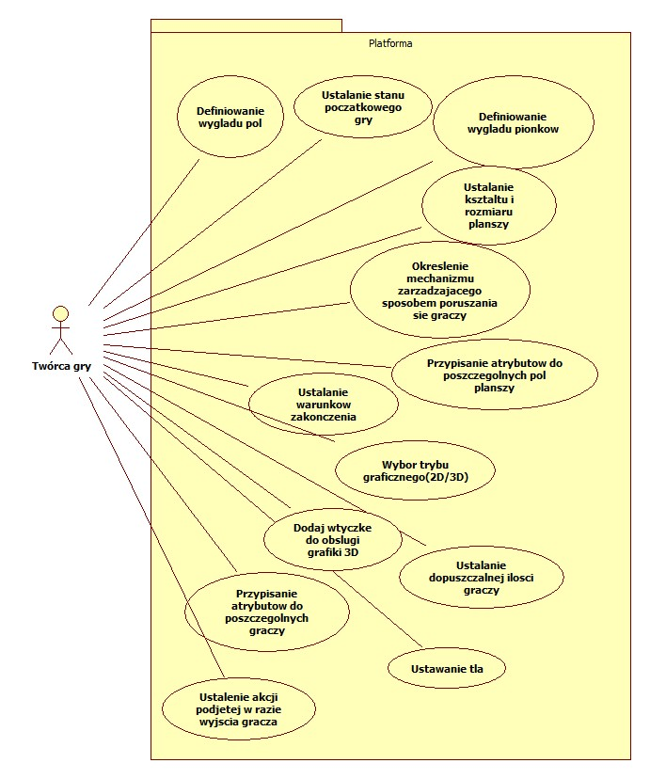

Rysunek ‑ Diagram przypadków użycia dla twórcy gry

**Aktor**: Twórca Gry - osoba zajmująca sie implementacja mechanizmów rozgrywki na platformie.

**Możliwe przypadki użycia:**

1. Definiowanie wyglądu pól

Polega na określaniu sposobu graficznej reprezentacji pól planszy.

2. Definiowanie wyglądu pionków

Polega na określaniu sposobu graficznej reprezentacji.

3. Ustalanie stanu początkowego gry

Służy do określenia początkowego położenia pionków na planszy, ustawieniu kolejności ruchów, przypisaniu atrybutów początkowych do gry.

4.Ustalanie warunków zakończenia

Służy do określenia w jakich warunkach i z jakim wynikiem gra sie skończy.

5. Określenie mechanizmu zarządzającego sposobem poruszania sie graczy

Służy do wyboru sposobu określenia przemieszczenia graczy (np. rzut kostka, losowość lub nie).

6. Ustalanie kształtu i rozmiaru planszy.

Określenie ilości pól, ich ułożenie (współrzędne).

7. Ustalanie dopuszczalnej ilości graczy.

Polega na określeniu dla jakich ilości graczy możliwe jest przeprowadzenie rozgrywki.

8. Przypisanie atrybutów do poszczególnych pól planszy

Służy do przypisania atrybutów do pól (dodatkowe parametry, zdefiniowanie akcji specjalnych na polu itp.).

9. Wybór trybu graficznego

Zgodnie z nazwa służy do wyboru trybu 2D ( natywnie wbudowanego) lub trybu 3D z wcześniejszym dodaniu wtyczki do jego obsługi.

10. Dodaj wtyczkę do obsługi grafiki 3D

Pozwala na dodanie wtyczki odpowiadającej za wyświetlanie trybu 3D.

11. Przypisanie atrybutów do poszczególnych graczy

Pozwala na określenie ilości pionków związanych z danym graczem, jego atrybutów specjalnych wynikających ze specyfiki danej gry i ich położenia.

12. Ustalenie akcji podjętej w razie wyjścia gracza

Polega na rozstrzygnięciu w jaki sposób gra ma zareagować na wyjście jednego z graczy (który nie jest serwerem)

13. Ustawienie tła

Ustawia tło dla planszy i pionków.

## Przypadki użycia Gry

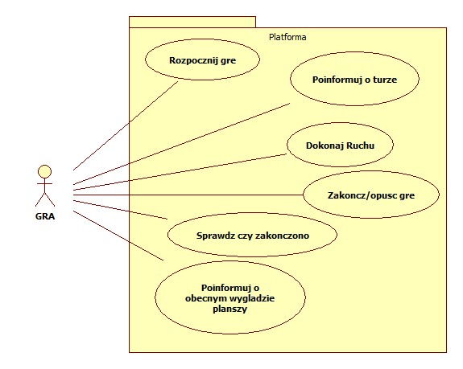

Rysunek ‑ Diagram przypadków użycia dla gry

**Aktorzy**: Gra - instancja obiektu gry zaimplementowanej przez użytkownika

**Możliwe przypadki użycia:**

1. Rozpocznij grę

Służy do rozpoczęcia rozgrywki

2. Poinformuj o turze

Instancja rozgrywki na urządzeniu klienta otrzymuje notyfikacje z informacja ze jest obecna tura gracza

3. Dokonaj ruchu

Instancja rozgrywki dokonuje próby ruchu pionkami gracza w określony przez niego sposób

4. Zakończ / opuść grę

Pozwala na zamkniecie serwera gry lub w wypadku klienta opuszczenie rozgrywki

5. Sprawdź czy zakończono

Gra otrzymuje notyfikacje czy rozgrywka została zakończona i z jakim rezultatem.

6. Poinformuj o obecnym wyglądzie planszy

Każdy z klientów otrzyma informacje o obecnym modelu planszy i pionków (położenie pionków) aby następnie ja zwizualizować.

# Wymagania funkcjonalne

- platforma zarządza turami

- przechowuje model gry (pozycje graczy , stan pól)

- umożliwia rożne kształty planszy

- twórca gry ma możliwość ustalania wyglądu pól, wyglądu pionków

- twórca gry ma możliwość ustalenia przemieszczenia graczy w turze

- twórca gry ma możliwość ustalenia warunków zakończenia gry jak i stanu początkowego

- możliwość przypisania dowolnej liczby pionków do danego gracza

- wspieranie natywnie planszy dwuwymiarowej z możliwością napisania rozszerzenia do 3D

- komunikacja miedzy graczami odbywa sie w oparciu o Bluetooth

- aktualizacja stanu gry u wszystkich graczy po turze

- przekazanie sterowania do użytkownika którego obecnie jest tura

- możliwość ustawienia tła dla planszy

- platformy model graficzny jest przeznaczony na urządzenia mobilne

- przykładowa implementacja gry Monopol oparta na platformie

- komunikacja w modelu klient-serwer

- platforma daje możliwość zapisania i wczytania stanu gry

# Wymagania dotyczące użyteczności produktu

Głównym celem platformy jest usystematyzowanie procesu tworzenia gier planszowych. Platforma powinna w prosty i czytelny dla twórcy gry sposób wyszczególniać najważniejsze kroki w procesie tworzenia gry.

Poza tym, platforma ma za zadanie zmienić twórczy proces tworzenia gry w rutynowe określanie poszczególnych, określonych kroków.

Kolejnym wymaganiem stawianym produktowi jest to aby, wykonywanie podstawowych operacji wspólnych dla większości gier (np. przestawianie pionka, tworzenie planszy) było łatwe i zaimplementowane w sposób łatwy do wykorzystania przez twórcę gry. Natomiast operacje nietypowe powinny być możliwe do zaimplementowania w sposób wybrany przez twórcę gry.

Ponadto, API twórcy gry powinno być jak najbardziej przystępne i łatwe do przyswojenia. Korzystanie z platformy nie powinno przysparzać żadnych problemów.

# Wymagania techniczne

- urządzenie z systemem Android,

- urządzenie posiadające interfejs BlueTooth,

- grafika dostosowana do ekranu urządzeń moblinych.

# Wymagania dotyczące kompatybilności

Platforma jest kompatybilna z urządzeniami mobilnymi wyposażonymi w system Android oraz interfejs Bluetooth.

# Planowany przebieg prac

1. Określenie i analiza problemu.

2. Określenie i analiza wymagań.

3. Określenie architektury systemu.

4. Implementacja prototypu platformy do gier planszowych umożliwiającego tworzenie gier działających na maszynie lokalnej w trybie konsolowym.

5. Implementacja prototypu Monopoly działającego na maszynie lokalnej w trybie konsolowym.

6. Implementacja prototypu platformy do gier planszowych umożliwiającego tworzenie gier w trybie rozproszonym w trybie konsolowym.

7. Implementacja rozproszonego prototypu Monopoly działającego w trybie konsolowym.

8. Implementacja platformy do gier planszowych umożliwiającego tworzenie gier w trybie rozproszonym z grafiką 2D.

9. Implementacja rozproszonego Monopoly z grafiką 2D.

10. Faza testów.

11. Faza wdrożeniowa.

# Bibliografia

1. Brett D. McLaughlin, Gary Police & David West: *Object Oriented Analysis and Design*, O’Reilly, 2007

Indeks ważniejszych terminów

**Nie można odnaleźć żadnych haseł indeksu.**

1. Spis ilustracji i tabel

Ilustracje

Rysunek 2‑1 Diagram przypadków użycia dla twórcy gry 5

Rysunek 2‑2 Diagram przypadków użycia dla gry 7

Tabele